高英高級工商職業學校辦理102學年度活動成果

活動名稱 | 102學年度電機科三年級校外職涯體驗
主辦單位 | 電機科 | 活動地點 | 路竹科學園區
活動日期 | 102年12月04日，共4小時 |  | 參加人數 | 教師1名  學生54名
活動內容 | 1.過職場體驗實際參觀，了解產品製造、組裝與品質控管作業。並且讓學生暸解該產業的工作性質，有助於學生就業時之選擇。  2.識替代能源、污染控制等政府積極推動綠能科技與產業，並藉由參觀活動培育學生「保護地球，珍惜資源」這種觀念。  透過職場參觀活動幫助學生將學校所學與實務結合，對於學校理論課程更能夠融會貫通，提昇學習效果。  3.1006~1010低碳鋼，螺絲、螺帽及相關五金件的滲碳熱處理。  4.10B21，SCM415、SCM420螺絲、栓、帽及軸承、汽機件零件之滲碳熱處理。  5.12L14快削鋼製品之車製產品，滲碳熱處理及其他相關機械小零件及表面硬化產品。  6.參觀製作SUJ2中碳合金材質、鋼釘與相關耐沖擊產品及相關高合金產品過程。
活動摘要 | 1.增強學生專業知識並提高對於公司產業的製造流程之專業認知。  2.增進學生專業知識與技能，期許能藉由此職場參觀起學習動機使學生主動學習專業技能。讓學生在就業與升學相關管道上都能有所助益。  3.充實學生整合性專業技能與增長專業知能。  4.職場參觀體驗主要成員為電機科三年級學生，對於參觀活動中，不僅見習到產品設計、生產、交付及運作實務等等。更著重對於環保能源綠能科技與相關推廣應用技能，也包括了表面硬化、車製產品、滲碳熱處理測試、SUJ2中碳合金材質、高合金、高剪刀產品及相關教育訓練，如自動化生產設備研究等等流程製造與設計，對日後同學在就業相關管道上，都能有所助益並了解熟悉產業動態。

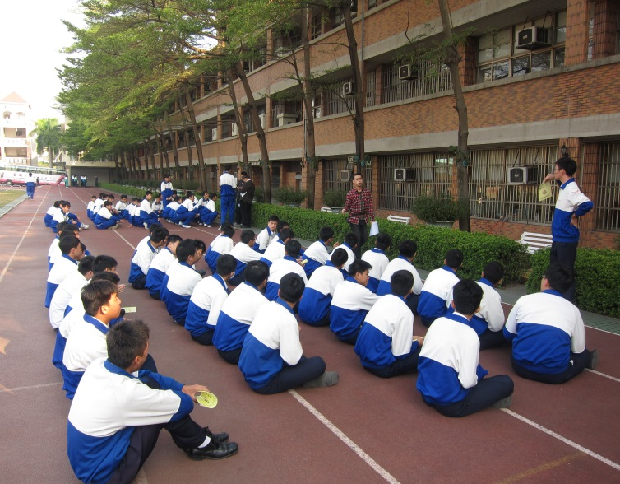 |  | 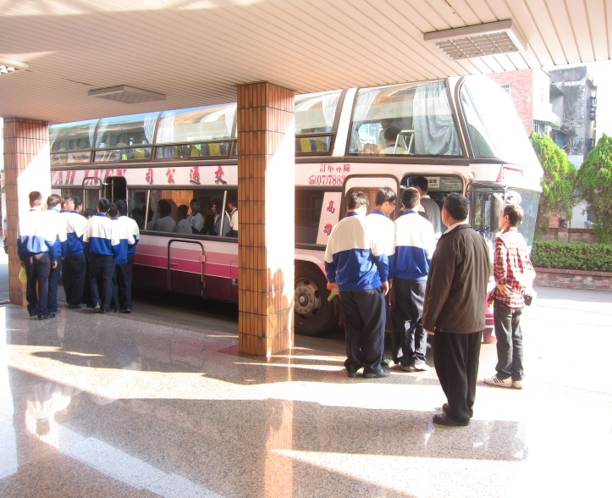
照片說明 | 主任叮嚀安全與秩序 | 照片說明 | 學生準備前往路竹科學園區
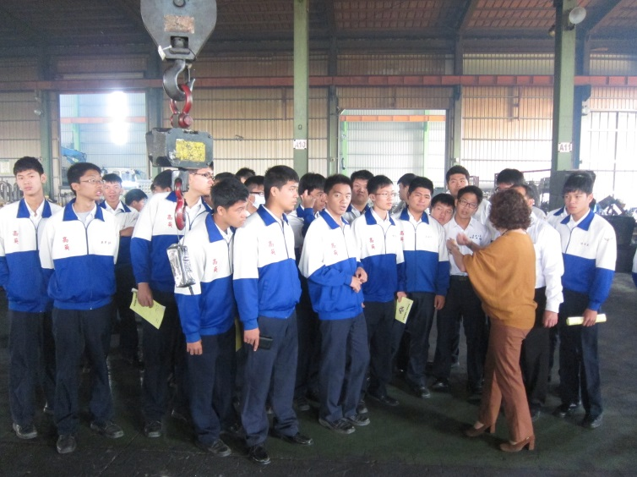 |  | 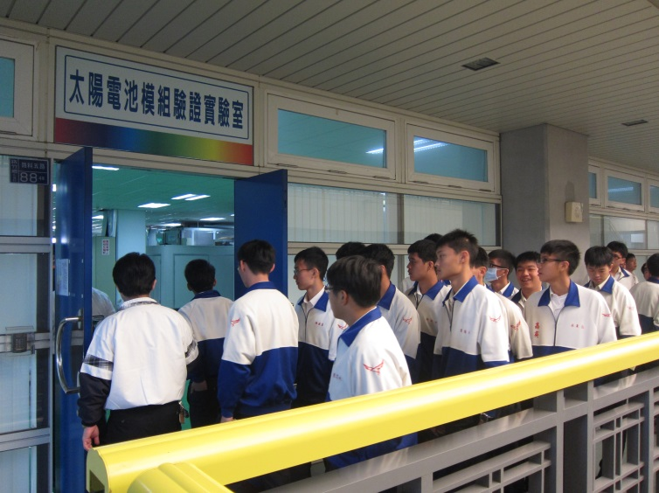
照片說明 | 工作人員講解線上流程 | 照片說明 | 公司人員講解部門運作
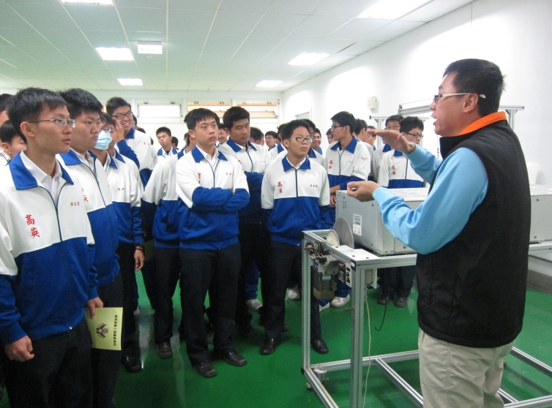 |  | 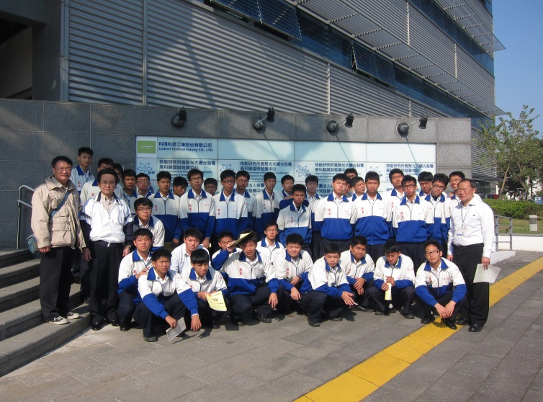
照片說明 | 公司人員講解產品用途 | 照片說明 | 師生團體照

